附件1
体检报到地点指引图
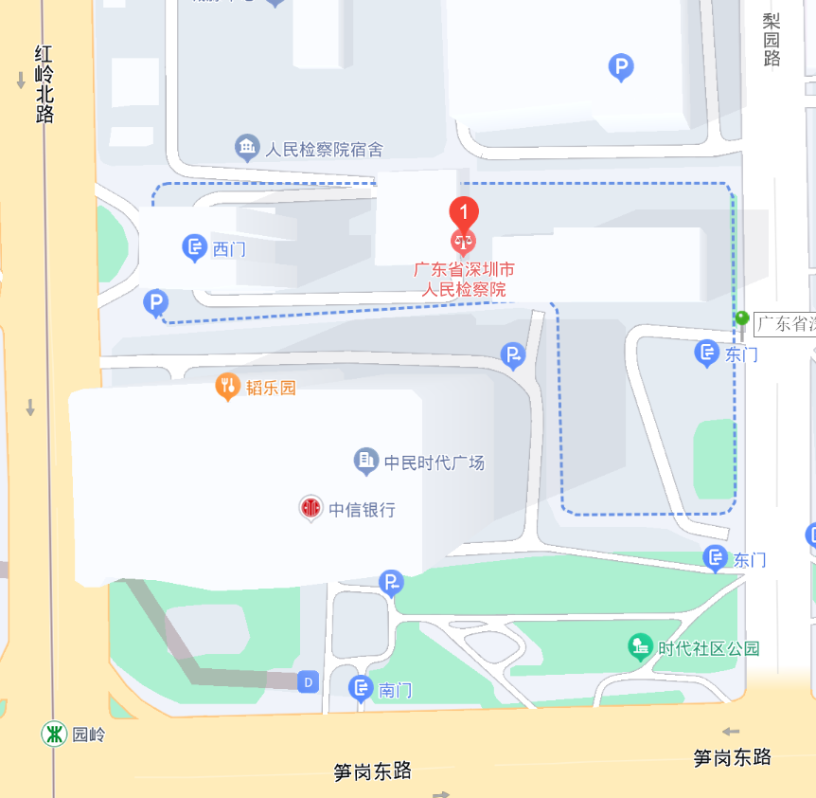
报到地点

